关于做好2015年下半年全国计算机
考试报考工作的通知
为做好2015年下半年全国计算机等级考试（以下简称NCRE）报考工作，确保考试平稳顺利进行，现将有关事项通知如下：
一、考试时间及科目
2015年下半年NCRE考试从9月19日至22日止。具体考试时间以准考证时间为准。具体报考科目见附件1。
二、报名的组织与实施
本次考试开始考生自行网上报名，考生网上报名时间为2015年6月15日至6月26日，网站学生端报名地址：
http://202.116.236.74/NCRE_EMS/StudentLogin.aspx。
具体报名流程如下：
1．考生须在规定时间上网报名，注意不能重复报考同一科目，且只能选择一个考点考试，否则报名无效。考生最多可以同时报考2个不同科目（三、四级不开考）,报名注意事项如下：
（1）学生报名前，要先网上注册，操作流程如下：
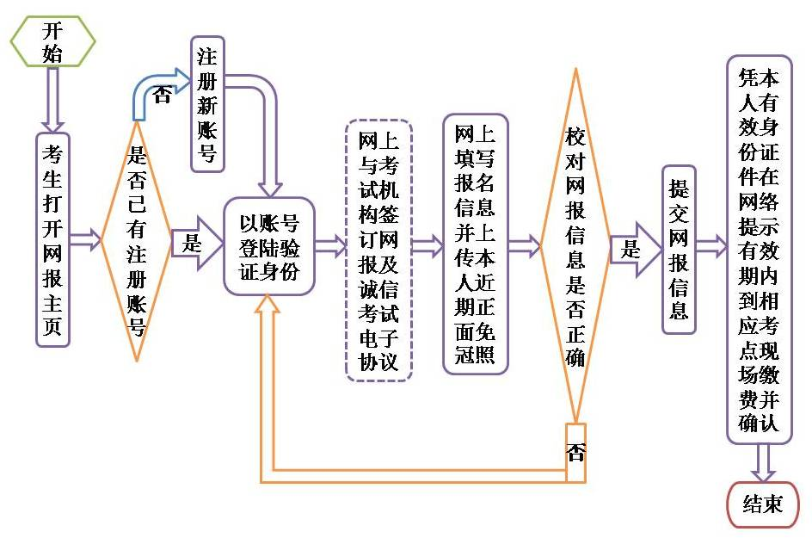

（2）上传照片。考生上传电子照片信息标准如下，请严格执行：
1)照片应为考生本人近期正面免冠半身彩色证件照（浅蓝色背景）。
2)成像区大小为48mm×36mm（高×宽），要求上下方向：头部以上空1/10，头颈部占7/10，肩身部占2/10；左右方向：肩身部左右各空1/10。
3)采集的图像像素大小最小为192×144（高×宽），文件大小在20KB-200KB之间。
（3）填写个人资料信息，特别是班级的名称，要求严格按照附件2（班级名称）填写。
（4）报考考点信息栏要点击条框右边的搜索符号，出现考点名称（440013茂名职业技术学院），选择考点。报考的科目会自动弹出，选择自己要报考的科目。

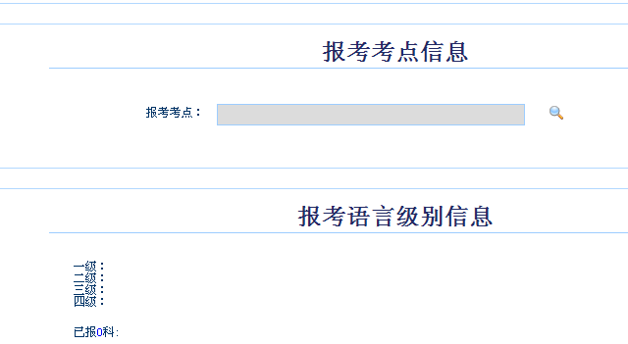
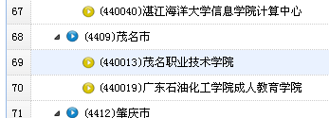

2．网上报名提交成功后，考生须在6月15到6月26日到考点(学院财务科)刷卡交费，并凭交费回执到教务处，现场校验、确认报名信息。
校验时，考生务必仔细校对报名信息，如发现报考信息错误，考生必须自行登录网上报名系统修改（自定义信息、备注信息和照片信息由考点后台直接重新采集修改除外）。核准报名信息无误后，并在报名登记表（考点留存联）上签字确认。
3．考前各班级负责人到教务处，统一领取准考证。（时间另行通知）
三、考试费用
根据广东省物价局、广东省财政厅《关于调整我省全国计算机等级考试费标准的复函》（粤价函〔2007〕470号）和广东省财政厅《关于部分考试费收入管理问题的复函》（粤财综〔2008〕93号）的规定，NCRE一级至四级的报名费为137元。

教务处
2015年6月15日
附件：1
级别 | 科目名称 | 科目代码 | 考试方式 | 考试时间 | 开考情况
一级 | 计算机基础及WPS Office应用 | 14 | 无纸化 | 90分钟 | 不开考
一级 | 计算机基础及MS Office应用 | 15 | 无纸化 | 90分钟
一级 | 计算机基础及Photoshop应用 | 16 | 无纸化 | 90分钟
二级 | C语言程序设计 | 24 | 无纸化 | 120分钟
二级 | VB语言程序设计 | 26 | 无纸化 | 120分钟
二级 | VFP数据库程序设计 | 27 | 无纸化 | 120分钟
二级 | Java语言程序设计 | 28 | 无纸化 | 120分钟
二级 | Access数据库程序设计 | 29 | 无纸化 | 120分钟
二级 | C++语言程序设计 | 61 | 无纸化 | 120分钟
二级 | MySQL数据库程序设计 | 63 | 无纸化 | 120分钟
二级 | Web程序设计 | 64 | 无纸化 | 120分钟
二级 | MS Office高级应用 | 65 | 无纸化 | 120分钟
三级 | 网络技术 | 35 | 无纸化 | 120分钟 | 不开考
三级 | 数据库技术 | 36 | 无纸化 | 120分钟 | 不开考
三级 | 软件测试技术 | 37 | 无纸化 | 120分钟 | 不开考
三级 | 信息安全技术 | 38 | 无纸化 | 120分钟 | 不开考
三级 | 嵌入式系统开发技术 | 39 | 无纸化 | 120分钟 | 不开考
四级 | 网络工程师 | 41 | 无纸化 | 90分钟 | 不开考
四级 | 数据库工程师 | 42 | 无纸化 | 90分钟 | 不开考
四级 | 软件测试工程师 | 43 | 无纸化 | 90分钟 | 不开考
四级 | 信息安全工程师 | 44 | 无纸化 | 90分钟 | 不开考
四级 | 嵌入式系统开发工程师 | 45 | 无纸化 | 90分钟 | 不开考

附件二：
班 级 名 称
12建筑工程(1) | 13建筑工程(1) | 14建工(1)
12建筑工程(2) | 13建筑工程(2) | 14建工(2)
12建筑工程(3) | 13建筑工程(3) | 14建工(3)
12建筑工程(4) | 13建筑工程(4) | 14建工(4)
12建筑工程(5) | 13建筑工程(5) | 14建工(5)
12建筑设计技术(1) | 13建筑设计(1) | 14建工三二分段(1)
12建筑设计技术(2) | 13建筑设计(2) | 14建工三二分段(2)
12建筑设计技术(3) | 13建筑设计(3) | 14建筑设计(1)
12建筑设计技术(4) | 13建筑设计(4) | 14建筑设计(2)
12建筑设计技术(5) | 13建筑设计(5) | 14建筑设计(3)
12建筑设计技术(6) | 13建筑设计(6) | 14建筑设计(4)
12工程造价(1) | 13建筑设计(7) | 14建筑设计(5)
12工程造价(2) | 13造价(1) | 14建筑设计(6)
12工程造价(3) | 13造价(2) | 14建筑设计(7)
12工程造价(4) | 13造价(3) | 14建筑设计(8)
12工程造价(5) | 13造价(4) | 14造价(1)
12工程造价(6) | 13造价(5) | 14造价(2)
12工程造价(7) | 13造价(6) | 14造价(3)
12工程造价(8) | 13造价(7) | 14造价(4)
12工程造价(9) | 13造价(8) | 14造价(5)
12工程监理 | 13造价(9) | 14造价(6)
12制冷与冷藏 | 13造价(10) | 14造价(7)
12营销(1) | 13造价(11) | 14造价(8)
12营销(2) | 13造价(12) | 14造价(9)
12网络营销(1) | 13监理 | 14造价(10)
12网络营销(2) | 13空调 | 14造价(11)
12物流管理(1) | 13市场(1) | 14造价(12)
12物流管理(2) | 13市场(2) | 14造价(13)
12会计(1) | 13市场(3) | 14造价(14)
12会计(2) | 13网络营销 | 14监理(1)
12会计(3) | 13物流(1) | 14监理(2)
12会计(4) | 13物流(2) | 14空调
12会计(5) | 13会计(1) | 14市场营销(1)
12会计(6) | 13会计(2) | 14市场营销(2)
12会计(7) | 13会计(3) | 14市场营销(3)
12会计(8) | 13会计(4) | 14珠宝鉴定
12旅游 | 13会计(5) | 14网络营销(1)
12酒店 | 13会计(6) | 14网络营销(2)
12商英(1) | 13会计(7) | 14网络营销(3)
12商英(2) | 13会计(8) | 14物流管理(1)
12国贸 | 13会计(9) | 14物流管理(2)
12软件应用(1) | 13会计(10) | 14会计(1)
12软件应用(2) | 13旅游 | 14会计(2)
12网络技术 | 13酒店 | 14会计(3)
12平面 | 13商英(1) | 14会计(4)
12移动通信 | 13商英(2) | 14会计(5)
12电信营销 | 13国贸(1) | 14会计(6)
12汽修(1) | 13国贸(2) | 14会计(7)
12汽修(2) | 13软件(1) | 14会计(8)
12汽修(3) | 13软件(2) | 14会计(9)
12数控 | 13平面(1) | 14会计(10)
12电气(1) | 13平面(2) | 14旅游
12电气(2) | 13网络 | 14酒店
12电气(3) | 13移动 | 14商英(1)
12化工设备 | 13电信 | 14商英(2)
12机械制造(1) | 13汽修(1) | 14国贸(1)
12机械制造(2) | 13汽修(2) | 14国贸(2)
12模具 | 13汽修(3) | 14软件(1)
12应用化工(1) | 13辅助设计 | 14软件(2)
12应用化工(2) | 13数控 | 14软件(3)
12精化 | 13电气(1) | 14软件(4)
12食品(1) | 13电气(2) | 14平面(1)
12食品(2) | 13电气(3) | 14平面(2)
12食品(3) | 13化工设备 | 14平面(3)
12石油(1) | 13机械(1) | 14网络(1)
12石油(2) | 13机械(2) | 14网络(2)
12石油(3) | 13模具 | 14移动
12石油(4) | 13应化 | 14电信
12石油(5) | 14应化三二(1) | 14汽修(1)
12石油(6) | 13精化 | 14汽修(2)
12石油(7) | 13食品(1) | 14汽修(3)
 | 13食品(2) | 14汽修(4)
 | 13石油(1) | 14辅助设计
 | 13石油(2) | 14数控(1)
 | 13石油(3) | 14数控(2)
 | 13石油(4) | 14数控三二分段
 | 13社会工作 | 14电气(1)
 |  | 14电气(2)
 |  | 14电气(3)
 |  | 14电气(4)
 |  | 14机械制造(1)
 |  | 14机械制造(2)
 |  | 14机械制造(3)
 |  | 14模具
 |  | 14应化(1)
 |  | 14应化(2)
 |  | 14应化(3)
 |  | 14精化
 |  | 14食品(1)
 |  | 14食品(2)
 |  | 14食品(3)
 |  | 14石油(1)
 |  | 14石油(2)
 |  | 14石油(3)
 |  | 14社会工作

